ABB fait l'acquisition de Codian et étend ainsi ses gammes de robots ultra-rapides
Une acquisition stratégique qui consolide une offre étendue pour les secteurs de l'agroalimentaire, des boissons, de la pharma et de la logistique
ABB fait l'acquisition de Codian Robotics B.V., un fournisseur de robots delta de premier plan. Les robots de Codian sont surtout utilisés dans les applications pick & place de grande précision. L'offre de Codian Robotics comprend une gamme destinée aux industries sensibles à l'hygiène comme, par exemple, les industries agroalimentaire et pharmaceutique ainsi que l'industrie des boissons. Avec cette acquisition, ABB intensifie son engagement sur le segment en croissance des robots delta.
Codian Robotics est basé à Ede aux Pays-Bas et emploie 20 personnes dans le monde. La société continuera de servir ses clients directement. L'acquisition a été signée et conclue le 1er octobre 2020. Les deux parties ont convenu de ne pas dévoiler le montant de l'acquisition.
"Cette acquisition souligne notre volonté de nous tourner vers des technologies porteuses qui aident nos clients à exploiter pleinement le potentiel des systèmes d'automatisation et qui leur permettent de gagner en flexibilité dans des environnements qui changent rapidement," a indiqué Sami Atiya, Président d'ABB Robotics & Discrete Automation. "Les technologies et l'expertise métier de Codian Robotics complètent parfaitement notre offre de solutions pour les secteurs de l'agroalimentaire, des boissons, de la pharma, de la robotique de service et de la logistique. Parallèlement, elles renforcent l'offre robotique d'ABB centrée sur la machine."
"Au fil des ans, nous avons développé une offre produit complète et étendue. La présence internationale et l'expertise métier d'ABB nous aideront à rendre disponibles nos produits dans le monde entier. J'ai hâte d'écrire avec ABB ce nouveau chapitre de l'histoire de notre réussite," s'est félicité Freek Hartman, fondateur de Codian Robotics.
La plupart des robots utilisés aujourd'hui dans l'industrie agroalimentaire ne sont pas conçus pour être en contact avec des aliments. En revanche, l'offre de Codian Robotics inclut une gamme hygiénique permettant de traiter sans risque des aliments non protégés.
"Le besoin de robots pick & place répondant à des standards d'hygiène très stricts se fait fortement sentir et s'accélère en raison de la pandémie de COVID-19. Nos clients dans les secteurs de l'agroalimentaire, des boissons, de la pharma et de la logistique sont particulièrement intéressés par les possibilités qu'offrent les systèmes d'automatisation pour assurer la continuité de fonctionnement des chaînes d'approvisionnement et, parallèlement, protéger la santé des employés," a ajouté S. Atiya.
À l'avenir, ABB pourra fournir à ses clients une palette de robots delta et de solutions intégrées encore plus étendue et issue d'un seul et même fournisseur. Ceci s'inscrit pleinement dans la stratégie d'ABB consistant à proposer des solutions robotiques centrées sur la machine et à intégrer l'automatisation de machines et le contrôle de robots au sein d'une même plateforme.
Hans Wimmer, président de la division Machine Automation d'ABB et directeur général de B&R, s'est également réjoui de cette acquisition : "Avec Codian Robotics, nous faisons l'acquisition d'un fournisseur de robots delta dont la réussite est une des plus marquantes à l'échelle mondiale et qui affiche un bilan impressionnant dans le secteur de la fabrication de machines. À l'avenir, nous pourrons proposer à nos clients des solutions entièrement intégrées, dans le monde entier et pour toutes les industries."
Pionnier dans les domaines de la robotique, de l’automatisation de machines et des services digitaux, ABB Robotics & Discrete Automation fournit des solutions innovantes pour un large éventail d’industries allant de l’automobile à l’électronique en passant par la logistique. Nous sommes un des principaux fournisseurs de robots et de systèmes d’automatisation de machines dans le monde, et nous avons fourni à présent plus de 400 000 solutions robotiques. Nous aidons nos clients de toutes tailles à améliorer la qualité de leur production et à gagner en productivité, flexibilité et simplicité. Nous les accompagnons également dans leur transition vers l'usine connectée et collaborative du futur. ABB Robotics & Discrete Automation emploie plus de 10 000 personnes sur plus de 100 sites dans plus de 53 pays. www.abb.com/robotics
Entreprise technologique de premier plan à l'échelle mondiale, ABB (ABBN: SIX Swiss Ex) dynamise la transformation de la société et de l’industrie afin de construire un avenir plus productif et plus durable. En associant le logiciel à son offre de solutions d'électrification, de robotisation, d'automatisation et d'entraînements, ABB repousse les limites de la technologie pour offrir un niveau de performances inégalé. Fort d'un héritage d'excellence de plus de 130 ans, ABB doit notamment son succès à ses 110 000 collaborateurs talentueux répartis dans plus de 100 pays. www.abb.com

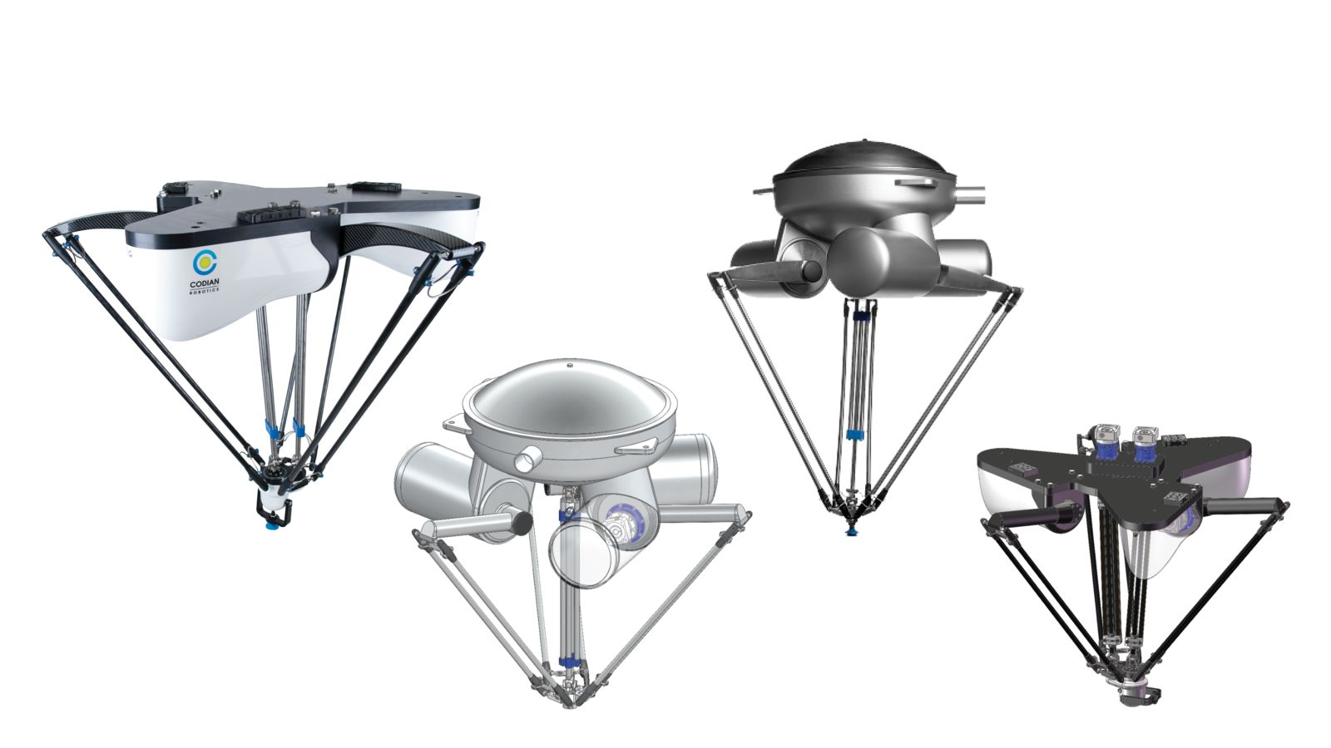
ABB fait l'acquisition de Codian Robotics B.V., un fournisseur de robots delta de premier plan. Les robots de Codian sont surtout utilisés dans les applications pick & place de grande précision.

A propos de B&R
B&R est une société d'automatismes innovante dont le siège social est basé en Autriche et qui dispose d'agences partout dans le monde. Le 6 juillet 2017, B&R est devenue une business unit du groupe ABB. Comptant parmi les leaders de l’automatisation industrielle, B&R allie technologies avancées et ingénierie de haut niveau pour fournir à ses clients, dans la quasi-totalité des industries, des solutions complètes pour l’automatisation de machines et de lignes, le contrôle de mouvements, la visualisation et la sécurité intégrée. En s’appuyant sur des standards de communication IoT Industriel comme OPC UA, POWERLINK et openSAFETY, et sur le puissant environnement de développement logiciel Automation Studio, B&R façonne l'avenir de l'ingénierie des automatismes. Forte de son leadership technologique, la société puise sa capacité d'innovation dans sa volonté de simplifier les processus et d'aller au-delà des attentes des clients.
Pour plus d'informations : www.br-automation.com

